关于参加“我与IEEE的故事”分享活动的通知
在看似乏善可陈实则丰富多彩的科研生活中，有人形成了良好的科研思维；有人养成了科技文献阅读的习惯；有人学会了使用各种数学工具、软件；还有人拥有了高水平论文的写作能力。“我与IEEE的故事”主题分享活动邀你参与。作品内容可以是阅读IEEE英文文献时坚强的背影，可以是对于某篇科技论文的读后感，也可以是参加IEEE会议时录制的Vlog。创作角度不限。
活动时间：即日起至6月20日
参与方式：
Step 1：通过镜头、键盘记录你与IEEE的故事，作品不限于文字、图片、课件、视频。
Step 2：所有内容分享请自行先上传各类社交媒体并添加官方tag“我与IEEE”（例：微博、腾讯视频号、腾讯视频、优酷视频、爱奇艺视频、抖音、哔哩哔哩等）。
Step 3：在活动截止日前，请把作品集赞截图及作品链接通过以下链接进行提交。https://survey.zohopublic.com.cn/zs/qoDDv6
注意事项：
- 所有作品请保证原创。
- 同一作品内容在不同社交媒体平台集赞，多个平台之间集赞次数不做累加，只需提交一个链接即可。
- 每个作品限参与人员1-3人。
- 提交作品即认可参赛作品可供IEEE数据库团队宣传推广使用。
- 优秀作品会在“IEEE电气电子工程师”、“IEEEXplore微服务”以及“iGroup信息服务”官方公众号进行展示。
- 本活动最终解释权归iGroup中国所有。
评奖方式：
由IEEE数据库专家团队综合考量稿件内容与分享集赞情况进行评定。
奖项设置：
一等奖：免费参加2021 IEEE中国学生分会大会（3名）
二等奖：欧乐B电动牙刷（10名）
三等奖：100元当当电子卡（30名）
组织奖：200元当当电子卡（5名）
本次活动一等奖将可免费参与2021年IEEE学生分会大会约2天的学生交流和企业参观活动，并进行现场报告。会议涉及差旅需服从会议主办方的统一安排。
如有任何问题，请联系iGroup中国IEEE数据库团队：iel@igroup.com.cn。
您也可以扫描下方二维码关注“IEEE Xplore微服务”微信公众号进行互动。
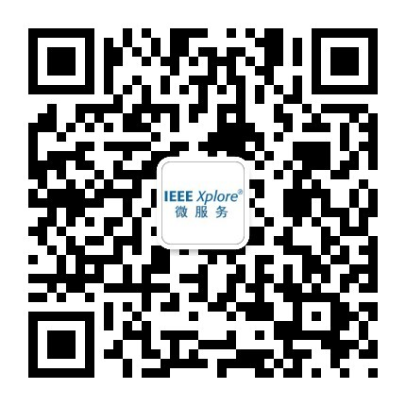

图书馆
2021年4月22日

